Pracownia VI – opracowała Agata Peszko -2020-04-24

Temat dnia: Zielony świat – zielony dzień.
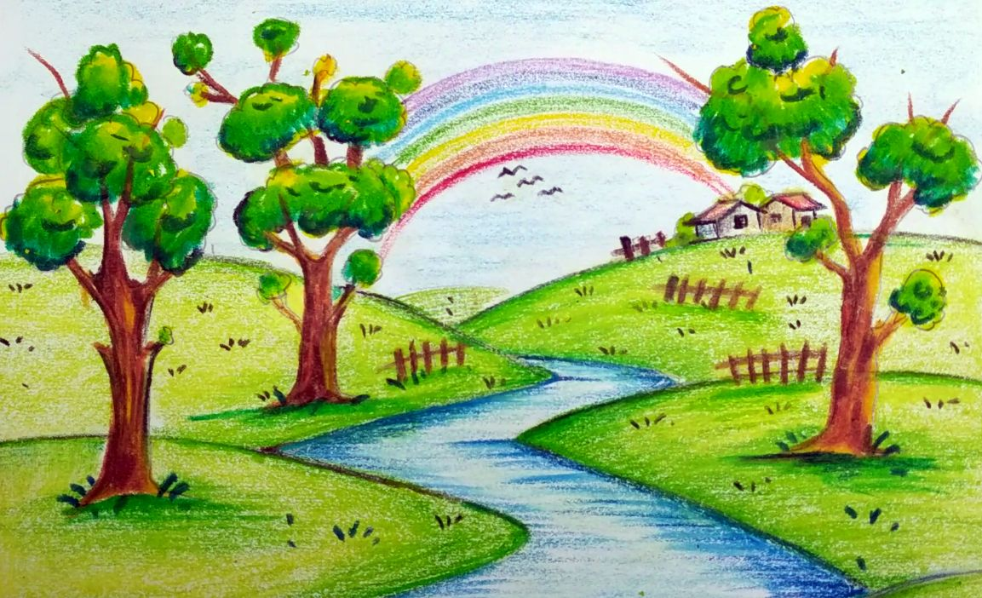

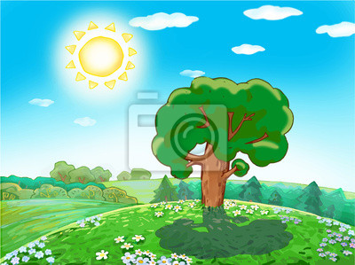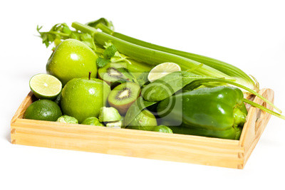

1.„Gramy w zielone” – podawanie nazw zielonych przedmiotów, skojarzenia do koloru zielonego, gromadzenie zielonych przedmiotów . R. pyta dzieci, z jakim kolorem kojarzy im się wiosna. Dzieci próbują dokończyć zdania: Grasz w zielone?
Gram!
Masz zielone?
Mam! Zielony listek mam, zielony jak...
R. zadaje dziecku pytania: Lubisz kolor zielony? Dlaczego? Dlaczego kolor zielony kojarzy ci się z naturą, wiosną? Co zieleni się wiosną? Dzieci szukają w domu koloru wiosny, odnajdują i przynoszą wszystkie zielone przedmioty.

2.„Barwne plamy” – praca plastyczna, pozyskiwanie różnych odcieni zielonego, wykorzystywanie gotowych farb i mieszanie kolorów. Dzieci malują kartki różnymi odcieniami zielonego, próbują uzyskać kolor zielony ze zmieszania innych kolorów (żółty i niebieski). Na koniec podają przepis na kolor zielony. • kartki,farby

3.. Zielony świat” – wykorzystanie kolorów i farb z poprzedniego zadania, malowanie palcami zielonego świata „Wiosenne drzewa, warzywa” – wykonywanie pracy według propozycji, malowanie farbą przy pomocy nietypowego narzędzia malarskiego: gałganki z waty lub patyczkami do uszu, plasteliną, naklejanie listków wyciętych z zielonego papieru, kulek z krepiny itp.

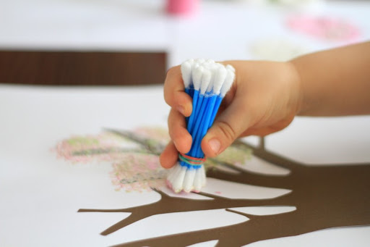
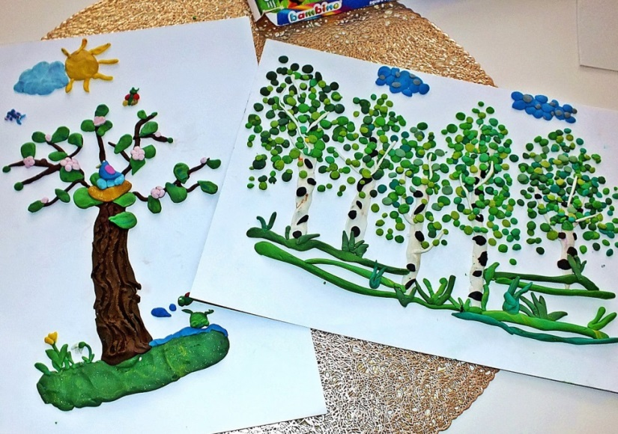
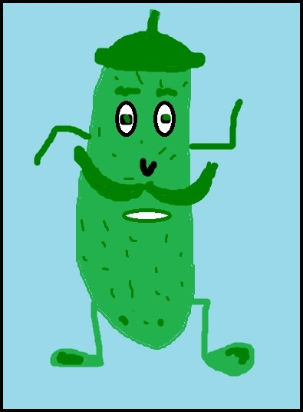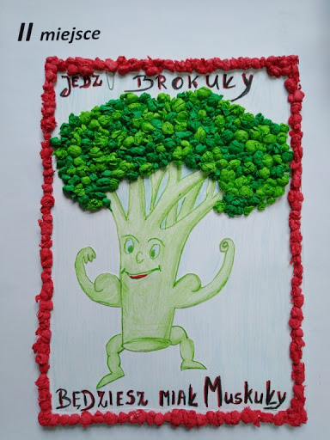

4.Przy okazji zabawy można powtórzyć z dziećmi nazwy kolorów w języku angielskim:
What colour is it? (What colour is it?)
It’ white. (To jest biały)
brown (brązowy)
black (czarny)
red (czerwony)
blue (niebieski)
orange (pomarańczowy)
green (zielony)
yellow (żółty)

5.„Co by było, gdyby na świecie zabrakło koloru zielonego?” – rozwijanie kreatywnego myślenia.

6. „Zielone zagadki warzywne” – odgadywanie zagadek, poznanie właściwości odżywczych zielonych warzyw, czytanie globalne. R. zadaje dzieciom zagadki. Po odgadnięciu każdej z nich dzieci podają instrukcję, w jaki sposób narysować dane warzywo. R. rysuje warzywa zgodnie z instrukcją dzieci. R. pyta dzieci, o czym były zagadki. Dzieci przyglądają się rysunkom i szukają cech wspólnych. R. wprowadza wyrażenie do czytania globalnego: ZIELONE WARZYWA.

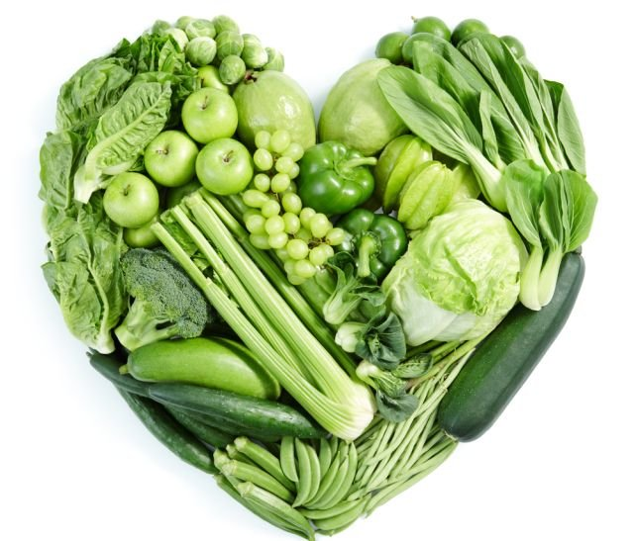
(Przykładowe zagadki):

Zielone łódeczki, w nich małe kuleczki.
Gdy się ugotują, każdemu smakują. (groch)

Każdy odgadnie tę zagadkę,
ma biały korzeń i zieloną natkę. (pietruszka)

Z soczystych liści złożona,
okrągła głowa zielona. (kapusta)

Latem w ogrodzie wyrósł zielony,
a zimą w beczce leży kiszony. (ogórek)

R. pyta dzieci, dlaczego zielone warzywa są zdrowe. Dzieci podają nazwy innych zielonych warzyw.

Zabawę można wykorzystać do wprowadzenia słów w języku angielskim:
pea (groch)
parsley (pietruszka)
cucumber (ogórek)
cabbage (kapusta)

8. Zabawa kulinarna – przygotowanie zielonego musu z kiwi. Dzieci rozgniatają kiwi widelcami, aż powstanie mus. • kiwi, widelce

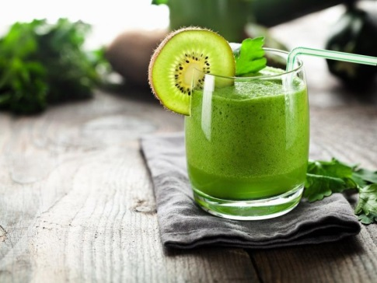 Smacznego!

